Basis plus module per 2025
Wanneer u in 2024 een patiënt onder behandeling had waarvoor een declaratie met een Z-code nodig was, dient u vanaf 2025 enkele wijzigingen door te voeren. Volg de onderstaande stappen om dit correct in te richten:
- Pas de prestatiecode aan:
Vanaf 2025 dient u prestatiecode 1000 te gebruiken in plaats van de oude Z1000-code.
- Zoek de patiënt op:
  - Open de betreffende patiënt in uw systeem.
  - Ga naar de indicatie van de patiënt.
- Aanpassen via de sidebar:
  - Klik in de linker sidebar op "Indicatie".
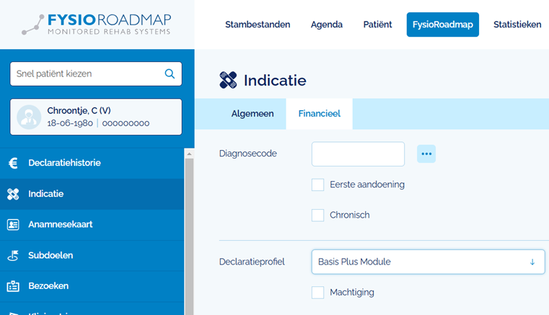
  - Ga naar het tabblad "Financieel" en vul bij "Declaratieprofiel" de Basis Plus Module in.

- Controleer de Basis Plus Module bij de Zilveren Kruis-groep:
Dit geldt ook voor zorgverzekeraars die onder Zilveren Kruis vallen, zoals Interpolis en FBTO. Controleer of pakket 219 (Basis Plus Module) actief is voor 2025:
  - Ga naar Stambestanden → Zorgverzekeraars.
  - Selecteer de zorgverzekeraar en klik op "Bewerken".
  - Open het tabblad "Pakketten" en controleer of pakket 219 actief is voor 2025.
  - Controleer bij pakket 219 of er 1000 behandelingen zijn ingevoerd voor fysiotherapie in 2025.
  - Werk de pakketgegevens bij indien nodig.
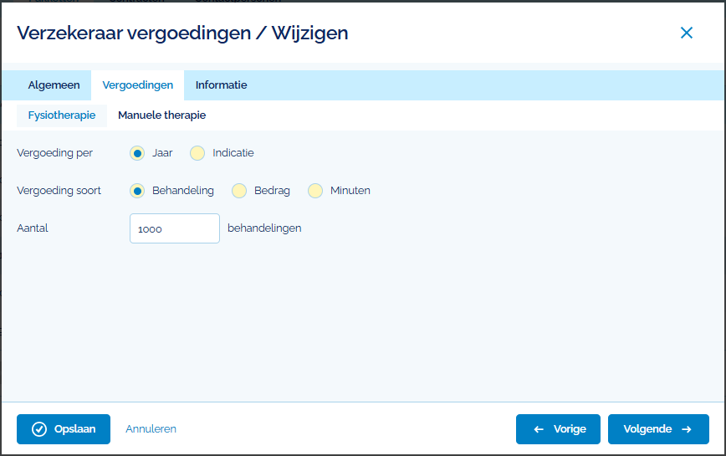

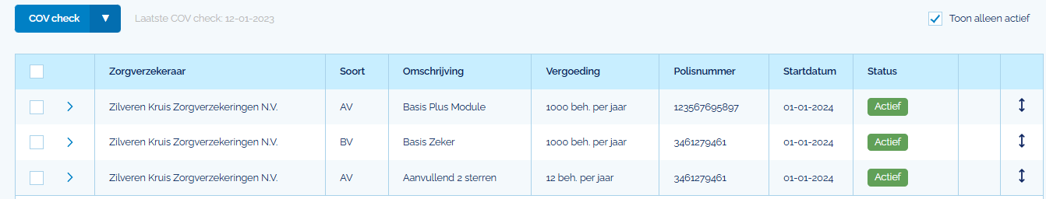
- Zorg voor correcte volgorde in de polis lijst van de patiënt:
Bij de polissen van de patiënt moet de Basis Plus Module bovenaan staan in de lijst.
- Controleer de activatie:
Na het uitvoeren van bovenstaande stappen ziet u in de sidebar dat de Basis Plus Module actief is voor de patiënt. U kunt vanaf dat moment behandelingen declareren via de Basis Plus Module.

